Nama Mochamad Najib Budi Noorsyahbannie

Kelas IF-C

NIM : 1207050135

Manajemen basis data

Step step memanage data dengan skenario kita pegawai rumah sakit

Step 1

1. Me review tipe informasi yang ada dengan membaca artikel di internet untuk memudahkan kita mengtrack informasi yang ada
2. Buat list bisnis yang dibutuhkan , aturan, dan asumsi dengan dasaran skenario, penelitian dan object yang ada
3. Develop list potensi entitas termasuk atribut, atribut optional sebagai UID untuk setiap entitas
4. Membuat ERD yang mempertemukan kebutuhan dan objek

Step 2 Subtype dan supertypes

Step 3 relationship

1. Buat garis hubungan antar ERD
2. Suatu hubungan harus bisa di transfer dan juga sebagian tidak bisa di transfer ini wajib dibuat di dalam erd ketika, sebagai contoh resep untuk pasien satu tidka boleh di transfer ke pasien lain.
3. Hubungan dalam ERD hanya ada one to many, one to one, many to many
4. Hubungan banyak-ke-banyak perlu diselesaikan. Misalnya setiap dokter mungkin berafiliasi dengan banyak rumah sakit dan setiap rumah sakit mungkin memiliki banyak dokter yang berafiliasi dengannya. Kita perlu memastikan hubungan banyak-ke-banyak ini diselesaikan jadi bahwa kami dapat melacak dokter mana yang berafiliasi dengan rumah sakit mana

Step 4 normalisasi

1. First normal form states, semua atribut memiliki single value, tidak memiliki atribut ganda contohnya pasien hanya memiliki 1 primary doctor, dan setiap doktor hanya bisa 1 spesialis
2. Second normal form state, bisa di sebut semua atribut harus berdasarkan Entire key of the entity, sebagai contoh iita perlu tau tiap macam nama obat, tujuan dan efek samping tetapi kita memasukan kedalam entitas resep ini hanya harus berisi obat apa ini, jadi tidak ada entitas yang sama dalam informasi resep tersebut
3. Third normal form states, tidak ada non UID atribut dapat bergantung pada non UID atribut lain, sebagai contoh ID asuransi pasien harus di determinasi apa perusahaan asuransi yang mengasuransi mereka dan nomer ID mendeterminasikan nama perusahaan asuransi

Step 5 Arcs

1. Setiap masalah resep dari dokter harus dapat diisi ulang atau tidak dapat diisi ulang jangan keduanya, modifikasi erd sehingga dapat menggunakan arc

Step 6 hubungan yang berulang

1. Beberapa pasien dalam entitas pasien mungkin merupakan bagian dari keluarga yang sama dan ditanggung oleh asuransi yang sama – kami ingin menunjuk bidang di entitas pasien yang menunjukkan siapa pemegang asuransi untuk setiap pasien – bidang ini akan menjadi nomor ID pasien orang tersebut memegang asuransi untuk keluarga

Step 7 modeling historical data

1. Untuk digunakan dalam menganalisis penyedia (dokter) dan keefektifannya – jika pasien berganti dokter perawatan primer, kami ingin dapat melacak perubahan ini. Ini juga akan membantu dalam pelacakan perawatan pasien sepanjang hidup mereka. Kami ingin dapat membuat rekor dari grafik masing-masing pasien dan dokter mana yang mungkin telah memberikan informasi tentang mereka. Ubah ERD untuk memasukkan entitas yang menunjukkan riwayat dokter perawatan primer sebelumnya dan tanggal dokter ditugaskan untuk pasien tertentu.

Step 8 Basic mapping

1. Ubah entitas database HealthOne menjadi diagram tabel – gunakan konvensi penamaan yang sesuai. Ubah hubungan menjadi kolom kunci asing. Transformasikan entitas supertipe Visit menggunakan implementasi tabel tunggal. Dengan menggunakan diagram tabel berikut, sertakan sebanyak mungkin baris yang diperlukan

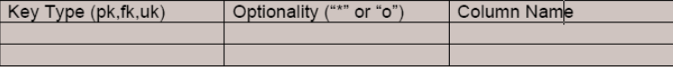

Step 9 Presentasu ke klien

1. Buat presentasi untuk klien HeathOne, yang perannya akan dimainkan oleh instruktur dan kelas Anda. Anda akan diberi kesempatan untuk menghadirkan ERD sebagai alat komunikasi, bersama dengan aturan bisnis, untuk menunjukkan kepada klien bahwa Anda memahami kebutuhan mereka dan itu kebutuhan ini dipenuhi oleh desain Anda

Atur presentasi Anda, dengan menyertakan:

• Pernyataan masalah

• Persyaratan informasi bisnis dinyatakan dengan jelas

• Asumsi

Urutan yang disarankan untuk presentasi adalah sebagai berikut:

1. Perkenalkan anggota kelompok

2. Nyatakan masalah bisnis yang Anda tangani

3. Presentasikan dan jelaskan ERD (cukup besar untuk dilihat semua orang)

4. Ringkas bagaimana solusi Anda akan memenuhi kebutuhan klien

5. Menyajikan dokumentasi tertulis

6. Nyatakan asumsi yang Anda buat dalam membuat solusi Anda

7. Ucapkan terima kasih kepada klien atas waktunya

8. Keluar dengan anggun

Data dapat diartikan sesuatu bentuk mentah dari informasi, dan informasi adalah berbagai macam data ynag disatukan, dirangkum dan di ubah sehingga menjadi sesuatu yang dapat diberitakan dan diinformasikan.

Atribut hanya memiliki 1 value, setiap entitas bisa terdiri dari beberapa atribut dan juga entitas dapat memiliku UID seperti entitas siswa yang memiliki uid di nim karena setiap siswa memiliki satu nim, dan entitas tidak hanya selalu menggunakan kata kerja.

Dalam membuat Entity relationship, biasanya kita menggunakan kata kunci didalamnya, yang bersifat wajib maupun optional, biasanya untuk awalan dari entity yang akan memulai hubungan biasanya kita menggunakan crows foot, sedangkan entitas yang dituju menggunakan single toe,

ER juga hanya menerima hubungan semacam one to many, many to many dan one to one dan tidak mneerima hubungan lebih dari itu.

Untuk kelas unik/UID biasanya kita menggunakan # didalamnya, sementara untuk atribut yang bersifat mandatori/wajib kita biasanya menggunakan simbol * dan untuk kelas optional menggunakan simbol bulat.

Komponen dalam ERD itu yang pertama adalah each, entitas A, optional ( must ( solid lane )/ may (dot line) be) , relationship name, kardinalitas ( untuk one to one ( single toe ke single toe), one to many ( single toe ke crows foot), many to many ( crows foot ke crows foot) )

ERD dibaca dari kiri ke kanan dan juga dari kanan ke kiri, selain itu ERD adalah penjelasan menggunakan sebuah kata kata jadi cara baca ini sangat penting untuk memudahkan kita memahami cara baca ERD

Matrix diagram itu sangat penting untuk digunakan terutama dalam mengatur database yang memiliki banyak sekali entitas, tetapi dalam pembuatan ini sangat tricky karena kita harus konsisten mulai dari penulisan hingga cara membaca untuk matrix diagram ini tidak mewakili cara kita membuat optionalitas dan juga mandatory atau simbol lainnya. Dan matrix diagram ini dibuat sebelum kita membuat erd.

Supertype adalah suatu entitas sementara subtype adalah suatu entitas lain yang berada dalam entitas induk, hanya saja subtype harus berisi kan contoh atau atribute yang berhubungan dengan supertype.

Dalam hubungan entitas yang memiliki hubungan Many to Many di butuhkan yang namanya intersaction yang dimana supaya tidak ada atribut yang tersembunyikan. Sebagai contoh ketika kita memiliki entitas siswa dan entitas mata kuliah, jikalau kita menyimpan nilai pada entitas mata kuliah, maka akan terjadi bentrokan ketika kita mencoba merge kedalam entitas siswa begitupun sebalikanya maka di butuhkan lah sebuah entitas nilai untuk menghindari kejadian tersebut.

UID tidak hanya selalu satu tapi juga bisa lebih dari itu, akan tetapi kita harus menentukan mana yang menjadi primary atau UID paling utama yang akan kita jadikan patokan.

Dalam first normal form satu atribut hanya boleh memiliki 1 value dan jikalau ada atribut yang memiliki lebih dari satu atribut maka hal tersebut tidak dapat disebut first normal form akan tetapi ketika kita menghapus atau mengeliminasi maka hal tersebut dapat disebut first normal form

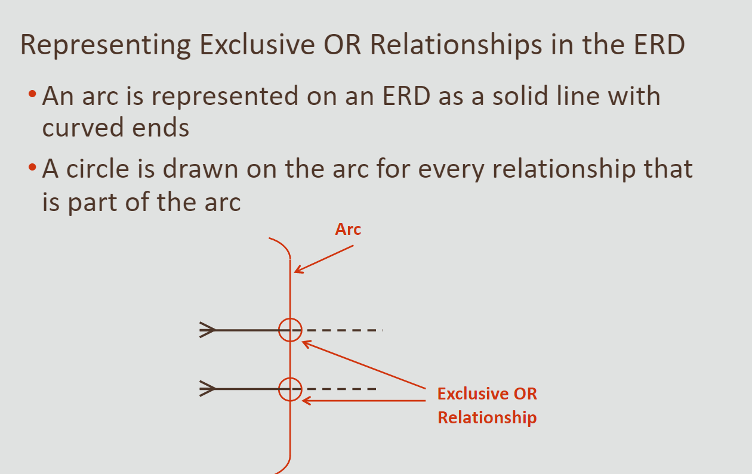Second normal form terjadi ketika kita memiliki non uid atribut didalam entitas yang bergantung pada primary UID maka hal ini akan masuk kedalam second normal form akan tidak akan jadi normal form jika kita memiiki non uid atribut yang tidak bergantung pada Primary UID pada suatu entitas

Arc adalah yang membedakan ekslusif dan relasi sebai contoh arc disimbolkan dengan gambar di atas, arc juga tidak selalu harus ada dalam dokumen database, akan tetapi arc harus memiliki 1 entitas atau lebih didalamnya, semua dalam arc harus bersifat semua wajib atau semua optional, relasi dalam arc bersifat langka karena memiliki kardinalitas yang berbeda, supertypes dan subtypes juga dapat digunakan sebagai pengganti arcs

Dalam erd kita dapat membuat dua type yang bertama bersifat hierarki atau bersifat rekursif, jikalau kita menggunakan rekursif maka kita harus menggunakan pig ears, data yang tidak dapat di transfer biasnaya menggunakan logo diamond.

UK atau unique key digunakan untuk memastikan tidak ada 2 atribut dengan id yang sama

Database design With SQL programming

Descibes merupakan syntax yang digunakan untuk melihat seluruh tabel.

Select adalah syntax yang digunakan untuk mereturn nilai yang ada dari tabel

From merupakan syntax yang digunakan untuk menunjuk tabel

AS merupakan syntax yang digunakan untuk untuk meng aliaskan sesuatu tabel, contoh kita punya tabel departemens kalau kita pakai AS dan di tulis depar maka ketika di output maka akan keluar depar bukan departemens

Where merupakan syntax dimana bisa kita gunakan untuk search semisal kita punya departement id 200,300,400,100 dan ketika kita gunkana where departement_id = 200 maka yang akan di tampilkan adalah departement_id 200 saja. Dan ketika menggunakan where harus menggunakan single quotes. Where ini sangat case sensitive

Between ( ) and () ini digunakan untuk untuk mengscope atau mengkotakan pencarian

IN hampir sama dengan where dimana ini menggunkana membership condition

LIKE juga sama dengan yang di atas, nah

_ digunakan untuk mengidentifikasi single chara

% digunakan untuk represent zero dan chara lain

Cara menggunkana bisa _o% atau %o_ atau %o%